BASISSCHOOL
DOMINO

ONZE AFSPRAKEN

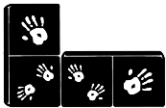

Basisschool Domino
Jan De Voslei 23A
2020 Antwerpen-Kiel
03/237.62.63
www.basisschooldomino.be
Beste ouders en leerlingen,

Wat is het fijn om jullie in onze school te verwelkomen. Het doet ons plezier dat je je kind toevertrouwt aan onze school. Al onze leerkrachten zetten zich elke dag opnieuw in om uw kind zo goed mogelijk te begeleiden.
Onze school wil een plek zijn waar uw kind ongestoord kan groeien. Onze school geeft alle kansen om de kinderen te kunnen laten ontwikkelen.
Om deze kansen te kunnen geven zijn er in onze school enkele afspraken. Zo hopen we op een positieve, respectvolle en duurzame samenwerking tussen de school, leerlingen en ouders.
Wanneer je vragen hebt, kan je deze gerust stellen aan de klasleerkracht, zorgcoördinator of directie.

Dominoteam

1.IK KOM NAAR SCHOOL

Ingang speelplaats: Groene poort
Boomsesteenweg 265
2020 Antwerpen
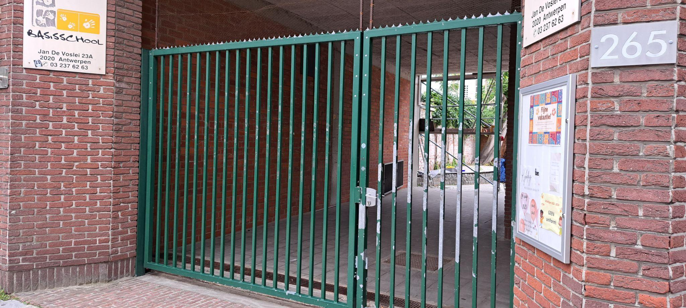

Hoofdingang: Witte deur: telaatkomers, afspraken doorheen de dag:
Jan De Voslei 23A
2020 Antwerpen
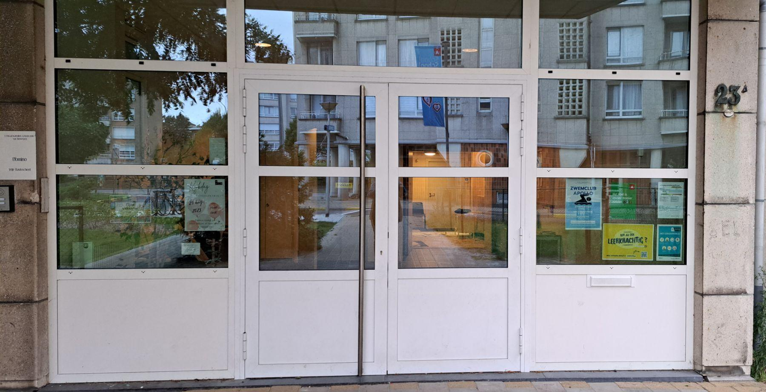

Wanneer: Maandag, dinsdag, woensdag, donderdag en vrijdag

KLEUTERSCHOOL EN 1STE LEERJAAR
UREN
7u30-8u10 | Voorbewaking (betalend!)
8u10-8u25 | Poort open voor alle ouders en leerlingen | 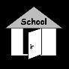
8u25 | Belsignaal: alle leerlingen gaan naar de afgesproken plek in de rij staan
8u25-12u00 | Voormiddag voor de kleuterschool en het 1ste leerjaar | 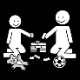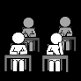
 | Op woensdag: einde lessen 11u45
12u00-12u55 | Middagpauze kleuterschool: middagtoezicht betalend | 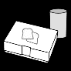
12u55-15u20 | Namiddag kleuterschool
15u20 | Belsignaal en einde schooldag
15u20-17u45 | Nabewaking (betalend vanaf 15u35 en op woensdag vanaf 12u)  Op woensdag: 12u-13u45

LAGERE SCHOOL VANAF HET 2DE LEERJAAR
UREN
7u30-8u10 | Voorbewaking (betalend!)
8u10-8u25 | Poort open voor alle ouders en leerlingen
8u25 | Belsignaal: alle leerlingen gaan naar de afgesproken plek in de rij staan
8u25-13u00 | Voormiddag voor de lagere school
 | Op woensdag: einde lessen 11u45
13u00-13u55 | Middagpauze lagere school
13u55-15u20 | Namiddag lagere school
15u20 | Belsignaal: einde schooldag
15u20-17u45 | Nabewaking (betalend vanaf 15u35 en op woensdag vanaf 12u)  Op woensdag: 12u-13u45

2.CONTACT MET DE SCHOOL

Ik kan de school bereiken via volgende kanalen

- 03/237.62.63 (tussen 8u en 15u45)

- directie@basisschooldomino.be

- www.basisschooldomino.be

- 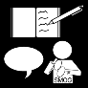 / Classdojo

- Wanneer de leerling niet naar school kan komen wegens ziekte, neem telefonisch contact op met de school (03/237.62.63)
→

3.MIJN KLEDIJ

De kleuters en de leerlingen dragen gepaste kledij op onze school, aangepast aan de weersomstandigheden.

Broeken, shorts, rokken: niet te korte kledij
T-shirts: geen blote buiken, geen spaghettibandjes
→ 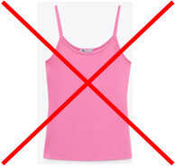
Geen voetbaltenues
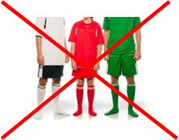
Geen hoofddeksel/petten in de klas
Geen hoofddoeken
Geen pyjama’s
Geen juwelen (oorringen, ketting) en horloges tijdens de turnlessen.

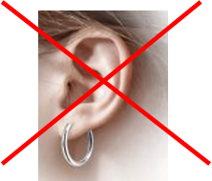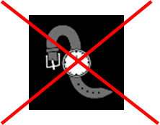

Degelijke en gesloten schoenen, sandalen met een riempje achteraan, laarzen (bij regenweer)
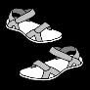
Pantoffels of antislip sokken voor in de klas voor de kinderen vanaf de 3de kleuterklas tot en met het 6de leerjaar
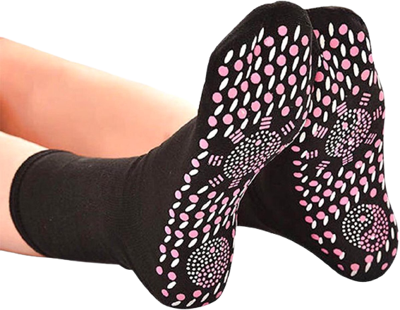
Zorg dat op alle kledij de naam van de kinderen staat
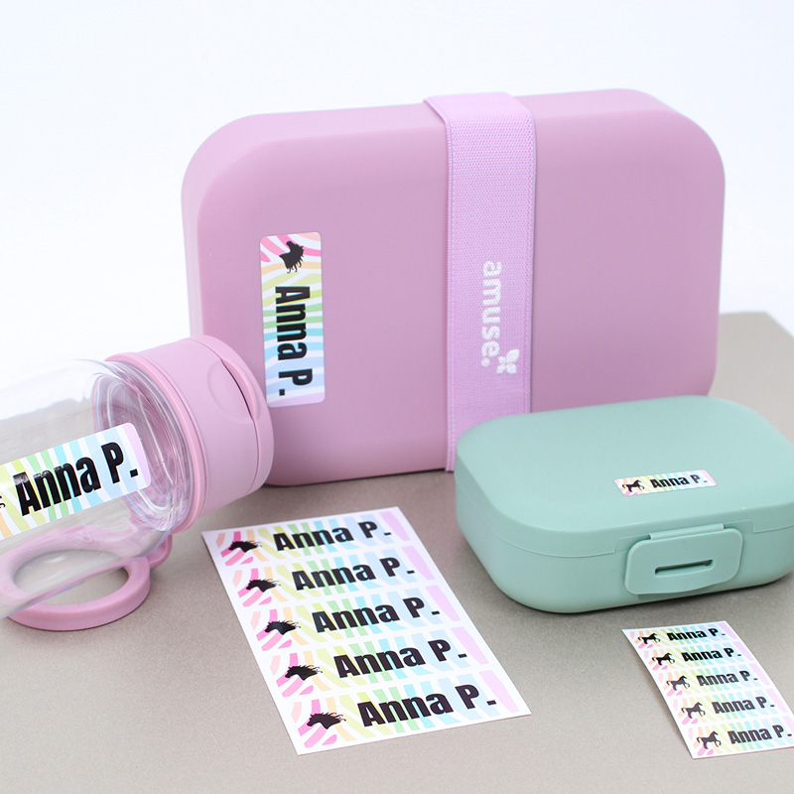

4.IK EET EN DRINK GEZOND
MAANDAG | 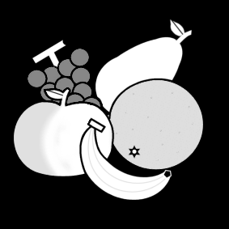  stuk fruit-flesje water-boterhammen
DINSDAG | koek of een stuk fruit - flesje water - boterhammen
WOENSDAG | stuk fruit - flesje water
DONDERDAG | koek of een stuk fruit - flesje water - boterhammen
VRIJDAG | stuk fruit-flesje water-boterhammen
Boterhammen in een brooddoos. Koeken en fruit in een doosje

DIT MAG NIET:
Frisdranken Chocolade, snoep
5.IK DRAAG ZORG VOOR ALLES

- Je draagt zorg voor het materiaal van de school/kinderen en als je iets stuk maakt, moet je dit betalen
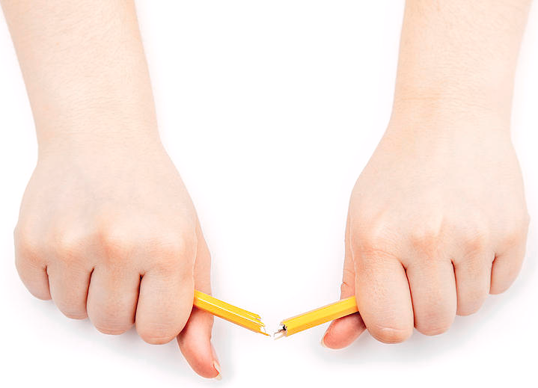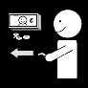
- Zorg dat op al het materiaal/kledij de naam van de kinderen staat

Neem ik niet mee naar school:

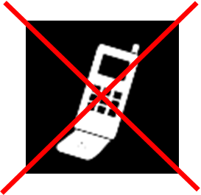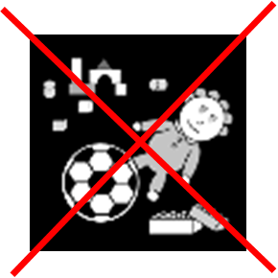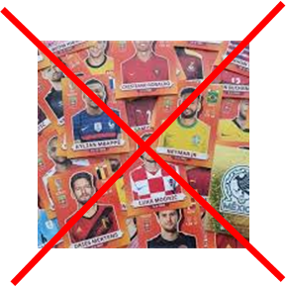
smartphones snoep speelgoed verzamelkaarten

6.IK GA TURNEN/ZWEMMEN IN DE LAGERE SCHOOL

TURNEN | ZWEMMEN
De turnles is een verplichte les. Als ik niet mag meedoen, moet ik een doktersbriefje afgeven.  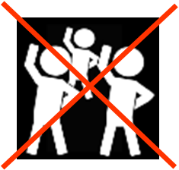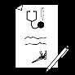 | De zwemles is een verplichte les. Als ik niet mag meedoen, moet ik een doktersbriefje afgeven.  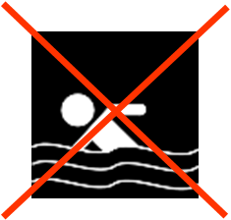
In mijn turnzak zit een turnT-shirt van de school, een zwarte short en witte turnpantoffels. Zorg ervoor dat op alles de naam van uw kind staat.  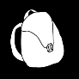  ↙ ↓ ↘  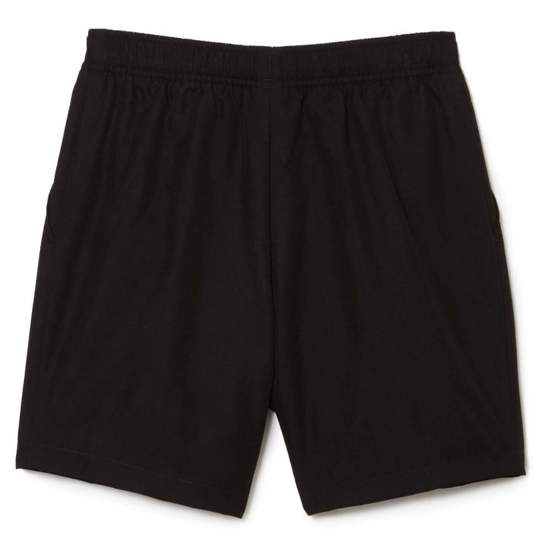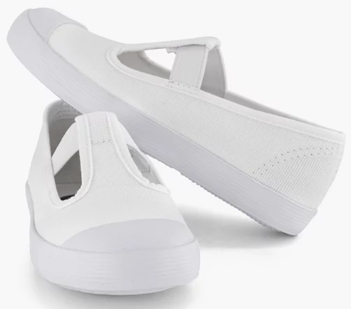  De T-shirt kan je aankopen voor 5 € → | In mijn zwemzak zit een badpak of aanpassende zwembroek en een handdoek. Zorg ervoor dat op alles de naam van uw kind staat.  ↙ ↘
Geen horloges, juwelen tijdens de turn- en de zwemles:
in verband met de veiligheid en het verlies
7.IK BEN JARIG

Dit mag

- Uw kind mag een traktatie voor de klas meenemen. Maar dit is niet verplicht. Individuele cadeautjes zoals een bellenblaas, ijsjes of cake mag.

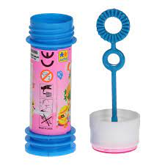

Dit mag niet

- Geen chocolade- of slagroomtaarten

8.IK MAAK MIJN HUISWERK

- Ik kijk elke avond mijn agenda na en maak mijn taken en leer mijn lessen.

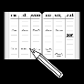 → 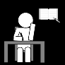

- Ik laat mijn agenda elke avond door mijn ouders handtekenen. Ook mijn toetsen laat ik handtekenen door mijn ouders.

→

- Als ik een brief mee krijg van de juf/meester geef ik ze af aan mijn ouders en breng ze ingevuld terug mee naar de school.

9.MIJN SCHOOLREKENING?

Wat komt er allemaal op mijn schoolrekening te staan:

-Voor- en nabewaking: Voorbewaking (1,3€)
Nabewaking (1,3€ van 15u35 tot 16u30 en 2,3€ na
16u30). Woensdag van 12u tot 13u45
-Middageten/toezicht: 1€ per middag
-Zwemmen: 1€ per keer
-Schooluitstappen

Ik krijg een schoolrekening in oktober, december, februari, april en juni.

Voor de kosten, gemaakt voor de middagtoezicht, voor- en nabewaking, wordt na afloop van het kalenderjaar (januari - december) een fiscaal attest/ attest belastingsvermindering kinderopvang gemaakt, en dit voor kinderen jonger dan 14 jaar. Onze school maakt gebruik van de subsidieregeling van de Stad Antwerpen betreffende binnenschoolse opvang voor gewoon onderwijs.
Onze school engageert zich om tegemoet te komen aan de basisvoorwaarden voor kwaliteit die worden bepaald door de Stad Antwerpen. Deze basisvoorwaarden gaan over een minimum opvangaanbod, veiligheid, maximum aantal kinderen per begeleider, inclusie, voorwaarden voor opvang personeel en prijzenbeleid.

Meer informatie vindt u hierover op:
www.antwerpen.be/binnenschoolseopvang

10.IK HOU MIJ AAN DE AFSPRAKEN

- Als de bel gaat, stop ik met spelen en ga ik onmiddellijk naar mijn rij.

→

- Bij regenweer speel ik onder het afdak. Er mag dan niet gevoetbald worden.
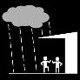 → 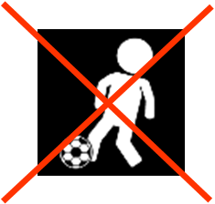

- Ik speel enkel voetbal op het voetbalveld wanneer ik een voetbalshirt aan heb. En enkel tijdens de speeltijd van de lagere school.

→ of

- Ik draag een fluo-hesje: na de herfstvakantie tot aan de paasvakantie.

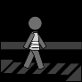
Jullie kunnen een fluo-hesje van de school aankopen voor 5 € (niet verplicht)
→

- Een uitstap is een verplichte lesdag. Als je niet kan komen, moet je een doktersbriefje afgeven.

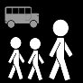 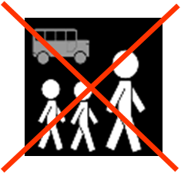 →

- Ik gedraag mij op de school, op een uitstap, in de bibliotheek, in het zwembad, ….. . Wanneer ik dit niet doe zijn er gevolgen aan mijn gedrag. Hier maken we als school gebruik van het 4 ladenmodel.
